Отчет по индивидуальному проекту, Этап 2

Простейший вариант

Кривобоков Юрий Дмитриевич

Содержание

# 1. Цель работы

Продолжить работу с сайтом, редактировать его в соответствии с требованиями, добавить данные о себе на сайт.

# 2. Задание

1. Разместить фотографию владельца сайта.
2. Разместить краткое описание владельца сайта (Biography).
3. Добавить информацию об интересах (Interests).
4. Добавить информацию от образовании (Education).
5. Сделать пост по прошедшей неделе.
6. Добавить пост на тему по выбору: Управление версиями. Git. Непрерывная интеграция и непрерывное развертывание (CI/CD).

# 3. Выполнение индивидуального проекта

Скачию язык go для того чтобы изменения на сайте можно было тестировать локально. (рис. -[**fig:001?**])

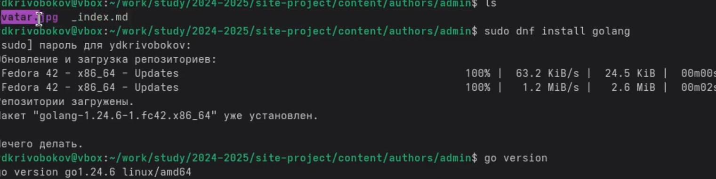

Установка go

Проверка запуска сайта на виртуальной машине. (рис. -[**fig:002?**])

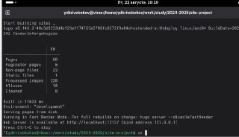

Запуск сайта

Загружаю в директорию сайта измененый файл с биографией и два поста. (рис. -[**fig:003?**])

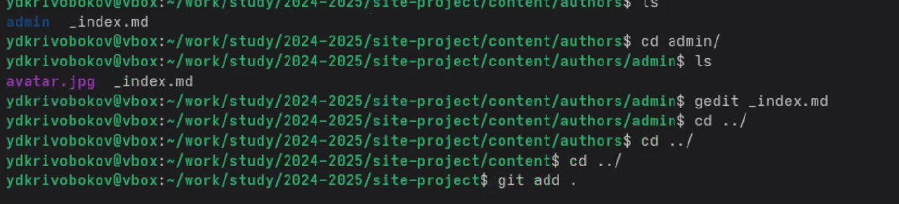

Конфигурация сайта

Проверка изменений на сайте. (рис. -[**fig:004?**])

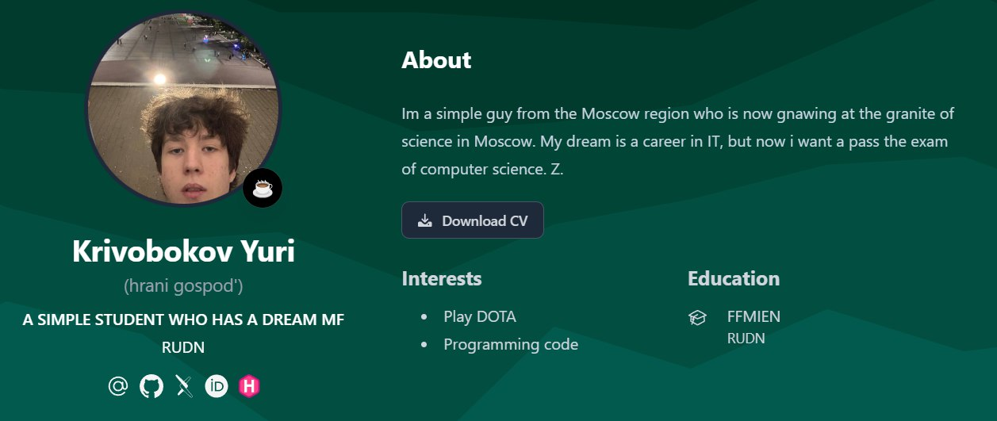

Проверка изменений на сайте

# 4. Выводы

Мы продолжили работу с сайтом, редактировали его в соответствии с требованиями, добавили данные о себе на сайт.

# Список литературы